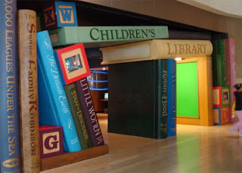
Библиотеки за рубежом: Что интересного?

Всё или почти всё, что происходит в библиотеках за рубежом, повторяется в той или иной степени потом у нас. Предлагаем вам интересные мероприятия, события в зарубежных библиотеках – а вдруг они у нас тоже найдут своё воплощение?

Вагоны для читателей
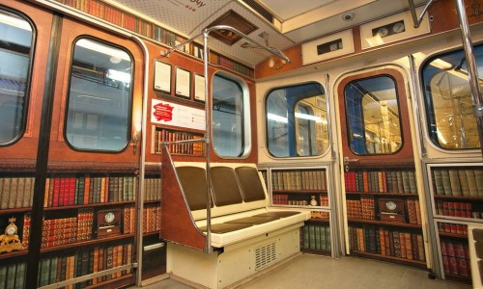
Минский оператор связи МТС совместно с приложением Bookmate подготовили к запуску новый проект, который называется «Мобильная Библиотека». Виртуальная библиотека располагается в четырех вагонах минского метро на двух разных линиях.
Акция «Мобильная Библиотека» продлится полгода. За это время МТС и онлайновый сервис Bookmate собираются оформить под виртуальные библиотеки 10 вагонов минского метро, каждый из которых будет тематическим.

В настоящее время созданы вагоны-библиотеки с детской и классической литературой. В будущем появятся вагоны-библиотеки с детективами, бестселлерами, вагон хорошего настроения и другие.
В течение этой акции Bookmate дарит 3 дня бесплатного пользования онлайновой библиотекой пассажирам минского метро.
В первые три дня акции любую интересующую пассажира виртуальную книгу можно будет скачать бесплатно с помощью сканирования QR-кода на свои мобильные устройства.

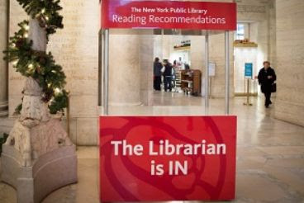
Киоск с библиотекарями

Публичная Библиотека Нью-Йорка в качестве эксперимента установила в своем вестибюле киоск, где можно получить рекомендации по чтению. Этот киоск называется «The Librarian Is In» (Библиотекарь Находится Внутри). Двое библиотекарей, обслуживающие киоск, предоставляют по запросу пользователей наиболее соответствующие теме книги.

Библиотека в автобусе
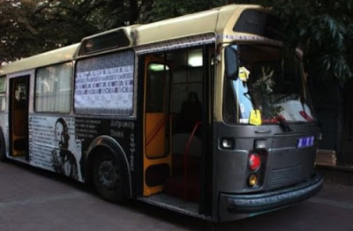
В городе Пловдив (Болгария) на пешеходной улице «Otets Paisiy» несколько лет назад открылась новая публичная стационарная библиотека, размещенная в старом автобусе. Эта улица привлекает внимание многих туристов, поскольку здесь можно познакомиться с образцами альтернативной городской культуры очень популярной в молодежной среде. На ней часто устраиваются выставки и фестивали.
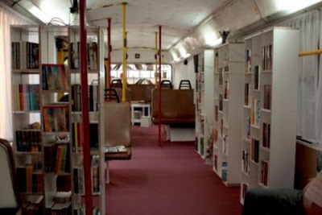

Огромная мини-библиотека
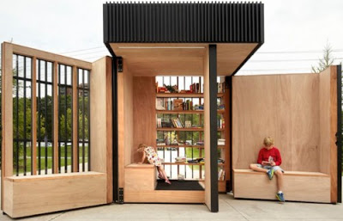
Архитектурная студия AKB (Канада) создала для любителей чтения города Торонто очень большую мини-библиотеку, которая называется Story Pod. В размещенной в одном из городских скверов мини-библиотеке можно осуществлять книгообмен или просто читать книгу, удобно устроившись на встроенных сидениях.

Мини-библиотека в парке

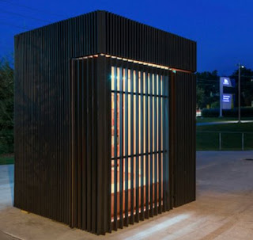
Для привлечения читателей двери мини-библиотеки, открывающиеся утром, имитируют книжные обложки. В темное время суток мини-библиотека закрыта, но не бездействует. С помощью установленных на ее крыше солнечных батарей она превращается в большой светодиодный фонарь для ночных прохожих.

Киоск с ноутбуками

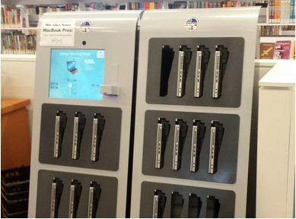
В одном из недавно реконструированных филиалов Публичной Библиотеки Милуоки (Висконсин, США) установлен специальный киоск, который выдает не книги или периодику, а ноутбуки.
Библиотечному пользователю нужно лишь сканировать свой электронный читательский билет и вскоре автомат выдаст один из ноутбуков.
В течение первых двух часов читатели могут пользоваться ноутбуком бесплатно. Помимо киоска с ноутбуками библиотека предлагает еще одну новую услугу – получение е-книг через смартфоны пользователей. После реконструкции в библиотеке стало больше универсальных пространств для встреч членов местного сообщества, а также появилась торговая площадка.
Это всего лишь один из примеров того, как современные библиотеки пытаются сохранить релевантность и популярность и адаптироваться к изменившимся потребностям своих пользователей в цифровую эпоху.

Мобильная библиотека в сельских районах Индонезии
Индонезийский сельский житель стал инициатором создания мобильной библиотеки для местных подростков в одной из Центральных Провинций Явы. Он доставляет книги в труднодоступные населенные пункты на спине своей любимой лошади по имени Luna.
Три раза в неделю 42 летний Ridwan Sururi добирается по плохим дорогам в различные сельские районы провинции, где крайне редко работают библиотеки и очень мало школ.
Мобильная библиотека создана с целью привлечения подростков к чтению, а лошадь, по мнению Sururi, является дополнительным возбудителем интереса детей.
Все книги мобильной библиотеки подарены друзьями новоиспеченного библиотекаря, а также донорами.
В 2013 году школьный библиотекарь Alicia Tapia создала Bibliobicicleta – мобильную библиотеку на велосипеде. С тех пор Tapia и Bibliobicicleta объездили все парки, фермерские рынки, музеи и пляжи Сан-Франциско с целью популяризации чтения.
Мобильная библиотека вмещает около 100 книг, предназначенных для читателей разных возрастов, интересов и образа жизни. Bibliobicicleta привлекает внимания жителей города.
Наибольший интерес к мобильной библиотеке проявляют дети и подростки.
Езда по холмистым улицам Сан-Франциско нелегкое занятие, поэтому недавно Tapia организовала компанию по сбору средств на покупку электрического велосипеда. Всего за три дня она собрала 1500 долларов, что больше необходимой суммы – 1100 долларов.

Библиотека Вещей
4 сентября в газете «The New York Times» опубликована любопытная статья о современных американских публичных библиотеках. В статье говорится, что сегодня основными востребованными материалами библиотек являются вовсе не печатные или даже электронные книги, а различные выпечки, снегоступы, телескопы и микроскопы, куклы American Girl, удочки, бейсбольные мячи, мобильные хот-спот устройства и многое другое.
В одной из публичных библиотек города Сакраменто (Калифорния) недавно открылся новый сервис, который называется Library of Things (Библиотека Вещей). Библиотечные пользователи могут теперь взять напрокат швейные машины, гавайские гитары, настольные игры и цифровые камеры GoPro.
Интересно, что коллекция материалов Library of Things формировалась с учетом результатов опроса библиотечных пользователей, а сами материалы приобретены с помощью гранта, полученного от Калифорнийской Государственной Библиотеки.

Источник

